Taller: Paradigma Orientado a Aspectos

# Objetivos:

* Manejar dos requerimientos de un sencillo sistema bancario aplicando principios del paradigma orientado a aspectos.

# Parte 1: Instalar AspectJ con ajdt en Eclipse

Menú Help - > Install New Software

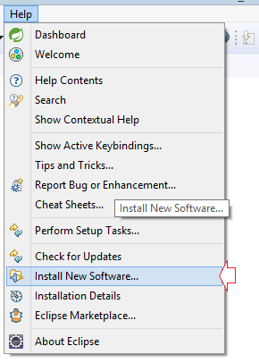

* **Name**: ajdt 4.8
* **Location**: http://download.eclipse.org/tools/ajdt/48/dev/update

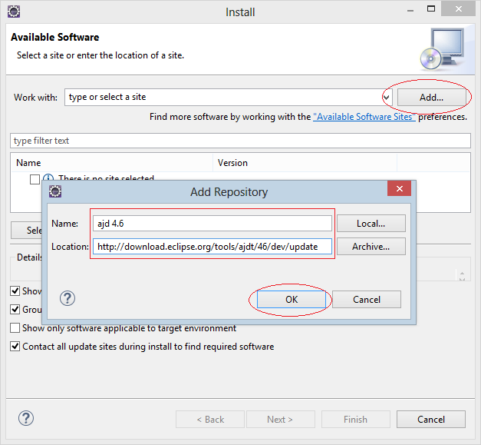

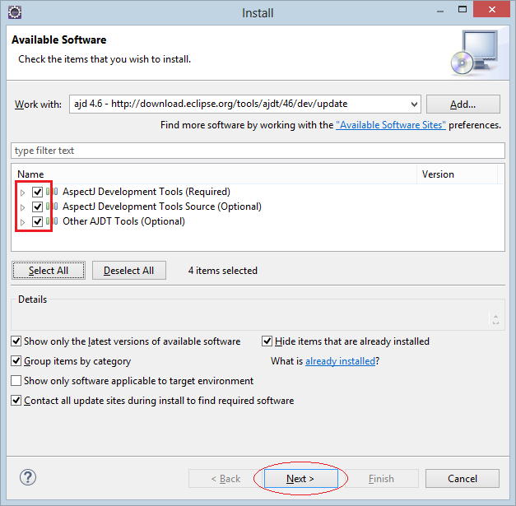

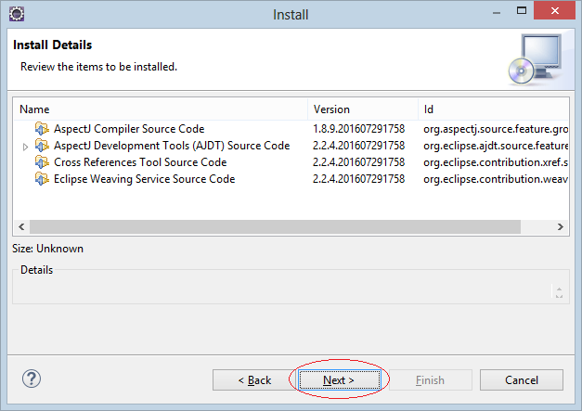

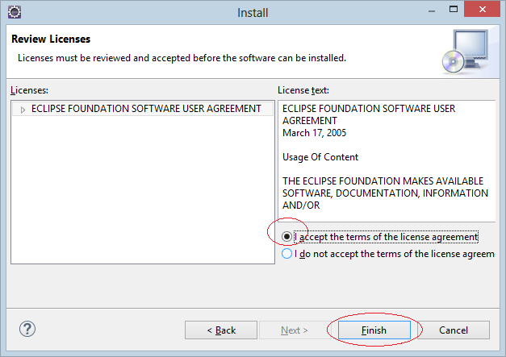

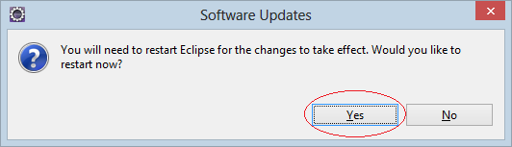

# Parte 2: Creación de la interfaz

1. Crear un repositorio para este proyecto en GitHub.
2. Descargar el proyecto base desde SidWeb.
3. Crear los 2 aspectos indicados en los comentarios del archivo “Aspectos_guia.java”. Utilícelo como una guía únicamente.
4. La sintaxis se puede encontrar en el enlace [<https://www.eclipse.org/aspectj/doc/released/progguide/index.html>]
5. Después de crear los aspectos, elimine el archivo Aspecto_guia.java

Entregar el enlace del ultimo commit por sidweb.

# Parte 3: Manejo de un aspecto

Requerimientos:

1. Después de cada llamada a una transacción, se debe mostrar el tipo de transacción realizada en pantalla y guardar ese tipo de transacción con fecha y hora en un archivo llamado Log.txt. Los tipos de transacciones son:
   1. Transacción realizada
   2. Dinero retirado
2. Antes de realizar las operaciones que empiezan por make* o my* se debe realizar un login. No es necesario que haga realmente una validación, solo que pida los datos.